Pasja, bezpieczeństwo i pomoc potrzebującym – Textar ponownie połączył siły z Positive Ways

Warszawa, 25 czerwca 2026 – Wyjątkowe samochody, setki kilometrów trasy, spotkania
z pasjonatami motoryzacji i przede wszystkim realna pomoc dla potrzebujących – zakończyła się kolejna edycja wyprawy Positive Ways. Marka Textar po raz kolejny była jednym z partnerów tego wyjątkowego wydarzenia.
Positive Ways to inicjatywa, która od lat łączy świat motoryzacji z działalnością charytatywną. Wyprawa jest okazją dla właścicieli wyjątkowych samochodów do wspólnego podróżowania, odkrywania kolejnych zakątków Polski oraz angażowania się w pomoc dzieciom potrzebującym wsparcia.
W tym roku impreza rozpoczęła się od aktywności na lotnisku w Radomiu. Następnie uczestnicy przenieśli się do Warszawy, by w kolejnych dniach pokonać trasę prowadzącą przez Mazury do Gdańska. W wydarzeniu wzięło udział blisko sto załóg super samochodów wartych łącznie kilkadziesiąt milionów złotych. Oprócz efektownych przejazdów, które przyciągały obserwatorów w każdym odwiedzanym miejscu, dodatkową atrakcją były widowiskowe przeloty helikopterów towarzyszących kawalkadzie.
Celem zbiórki było wsparcie hospicjów oraz dzieci z chorobami genetycznymi, które wymagają kosztownego leczenia, rehabilitacji i stałej opieki. Dzięki zaangażowaniu uczestników, partnerów
i darczyńców udało się zebrać kwotę ponad 2,5 miliona złotych.
Wśród partnerów wydarzenia po raz kolejny znalazła się marka Textar, dla której bezpieczeństwo, jakość i odpowiedzialność są kluczowymi wartościami.
– Motoryzacja to nie tylko osiągi, technologie i wyjątkowe samochody. To również ludzie potrafiący wykorzystać swoje pasje i możliwości do tworzenia dobra oraz pomagania tym, którzy najbardziej tego potrzebują. W Textar każdego dnia pracujemy nad rozwiązaniami, które zwiększają bezpieczeństwo kierowców i pasażerów, dlatego szczególnie bliskie są nam inicjatywy związane z szeroko rozumianą odpowiedzialnością. Positive Ways udowadnia, że samochody mogą łączyć ludzi i inspirować realną pomoc. Cieszymy się, że po raz kolejny mogliśmy być częścią tej wyjątkowej wyprawy i wspierać działania, których celem jest poprawa sytuacji dzieci potrzebujących specjalistycznej opieki – powiedziała Kamila Tarmas-Bilmin, Regional Marketing Coordinator PL, CZ, SK, Adria Region, Baltic w firmie TMD Friction, do której należy marka Textar.

  - Materiały zdjęciowe:
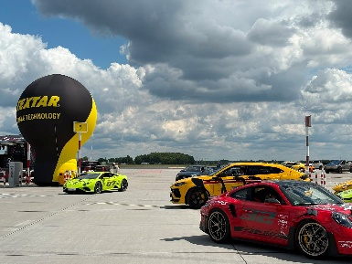
Textar_ponownie_z_Positive_Ways_01.jpg: Marka Textar po raz kolejny była jednym z partnerów wyprawy Positive Ways.

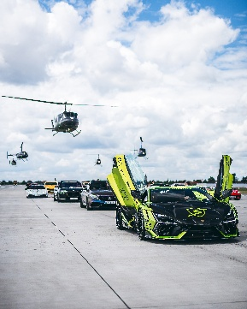
Textar_ponownie_z_Positive_Ways_02.jpg: Positive Ways to inicjatywa, która łączy świat motoryzacji z działalnością charytatywną.

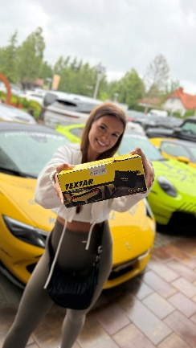
Textar_ponownie_z_Positive_Ways_03.jpg: Dla marki Textar, oferującej klocki i tarcze hamulcowe klasy premium, kluczowymi wartościami są bezpieczeństwo, jakość
i odpowiedzialność.

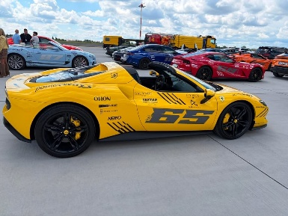
Textar_ponownie_z_Positive_Ways_04.jpg: W wydarzeniu wzięło udział blisko sto załóg super samochodów wartych łącznie kilkadziesiąt milionów złotych.

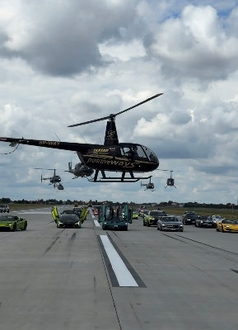
Textar_ponownie_z_Positive_Ways_05.jpg: Dodatkową atrakcją imprezy były widowiskowe przeloty helikopterów towarzyszących kawalkadzie.

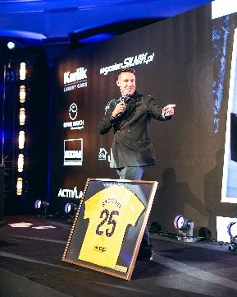
Textar_ponownie_z_Positive_Ways_06.jpg: Dzięki zaangażowaniu uczestników, partnerów
i darczyńców, podczas Positive Ways 2026 udało się zebrać ponad 2,5 miliona złotych.
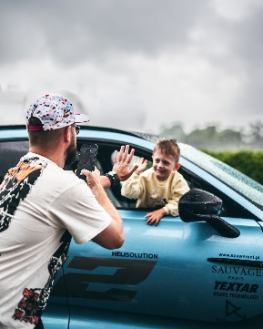
Textar_ponownie_z_Positive_Ways_07.jpg: Positive Ways to inicjatywa, która łączy świat motoryzacji z działalnością charytatywną.

Informacje o TMD Friction
TMD Friction jest wiodącym światowym dostawcą wysokiej jakości rozwiązań ciernych dla branży motoryzacyjnej. Firma opracowuje i produkuje klocki i tarcze hamulcowe oraz okładziny hamulców bębnowych do samochodów osobowych i pojazdów użytkowych. Firma TMD Friction już od 1878 roku jest zaangażowana w wyzwania związane z bezpieczeństwem na drodze, stając się godnym zaufania liderem w dziedzinie technologii ciernych.
TMD Friction dostarcza producentom pojazdów najwyższej jakości produkty oryginalnego wyposażenia (OE), a także zaopatruje niezależny rynek części zamiennych (IAM) w artykuły renomowanych marek Textar, Mintex, Don, Pagid, Cobreq i Bendix. Portfolio obejmuje również wysokowydajne produkty wyścigowe marek Pagid Racing i Mintex Racing, powstałe w oparciu
o ponad stuletnie doświadczenie w sportach motorowych.
Dzięki wyspecjalizowanej, globalnej grupie ponad 3900 ekspertów w dziedzinie materiałów ciernych z całego świata oraz oddziałom zlokalizowanym w Europie, na Bliskim Wschodzie, w USA, Brazylii, Meksyku i Chinach, TMD Friction jest siłą napędową bezpiecznej i zrównoważonej mobilności przyszłości.

Kontakt dla mediów:
Kamila Tarmas-Bilmin Krzysztof Jordan
TMD Friction ConTrust Communication
tel. 668 652 437 tel. 533 877 677
kamila.tarmas-bilmin@tmdfriction.com k.jordan@contrust.pl

